Termine und Orte
Datum | Zeit | Ort | Veranstaltung
Mittwoch, 16.06.2021 | 10:00 – 13:00 Uhr | Evangelisches Schulzentrum | Schüler-Workshops
Mittwoch, 16.06.2021 | 16:00 – 18:00 Uhr | Synagoge Mühlhausen Jüdenstr. 24  99974 Mühlhausen | Öffentliches Schreiben der Tora-Rolle mit Rabbiner Reuven Yaacobov
Mittwoch, 16.06.2021 | 19:00 – 20:30 Uhr | Synagoge Mühlhausen Jüdenstr. 24  99974 Mühlhausen | Vortrag von Rabbiner Dr. Jehoshua Ahrends zum Thema  „Die Diskursivität jüdischer Theologie“
Mittwoch, 30.06.2021 | 10:00 – 13:00 Uhr | Workshops mit Rabbiner in Jena - interessierte Schulen bitte melden!
Mittwoch, 30.06.2021 | 16:00 – 18:00 Uhr | Friedrich-Schiller-Universität Jena  Kooperation mit der Theolog. Fakultät/ Prof. Dr. Christopher Spehr | Öffentliches Schreiben der Tora-Rolle mit Rabbiner Reuven Yaacobov
Mittwoch, 30.06.2021 | 19:00 – 20:30 Uhr | Villa Rosenthal  Mälzerstr. 11  07745 Jena | Vortrag von Pfarrer Dr. Gerhard Begrich zum Thema  „Die Tora als Buch zum Leben“
Dienstag, 06.07.2021 | 10:30 – 14:00 Uhr | Kleine Synagoge Erfurt | Schüler-Workshops – Schulen bitte melden!
Dienstag, 06.07.2021 | 16:00 – 18:00 Uhr | Kleine Synagoge Erfurt  An der Stadtmünze 4  99084 Erfurt | Öffentliches Schreiben der Tora-Rolle mit Rabbiner Reuven Yaacobov
Dienstag, 06.07.2021 | 19:00 – 20:30 Uhr | Kleine Synagoge Erfurt  An der Stadtmünze 4  99084 Erfurt | Vortrag von Kantorin Jalda Rebling zum Thema  „Singing Tora – Singende Tora“
Mittwoch, 07.07.2021 | 11:00 – 14:00 Uhr | Workshops mit Rabbiner in Bibliothek Nordh. - interessierte Schulen bitte melden!
Mittwoch, 07.07.2021 | 15:00 – 17:00 Uhr | Stadtbibliothek Nordhausen  Nikolaiplatz 1  99734 Nordhausen | Öffentliches Schreiben der Tora-Rolle mit Rabbiner Reuven Yaacobov
Donnerstag, 08.07.2021 | 19:00 – 20:30 Uhr | Stadtbibliothek Nordhausen  Nikolaiplatz 1  99734 Nordhausen | Vortrag von Dr. Diana Matut zum Thema  „VielStimmigkeiten“
Mittwoch, 14.07.2021 | 11:00 – 18:00 Uhr | Gedenkstätte der ehem. Synagoge | Noch freie Termine für Schüler-Workshops – Interessierte Schulen bitte melden!
Mittwoch, 14.07.2021 | 11:00 – 18:00 Uhr | Gedenkstätte der ehem. Synagoge  Karl-Marx-Str. 30  99817 Eisenach | Öffentliches Schreiben der Tora-Rolle mit Rabbiner Reuven Yaacobov, Bildungsangebote für Schüler*innen und Bürger*innen
Mittwoch, 14.07.2021 | 18:30 – 20:00 Uhr | Stiftung Lutherhaus Eisenach  Lutherplatz 8  99817 Eisenach | Vortrag von Kantorin Jalda Rebling zum Thema  „Singing Tora – Singende Tora“
Wir bitten um Beachtung der tagesaktuellen Hygiene- und Abstandregelungen!
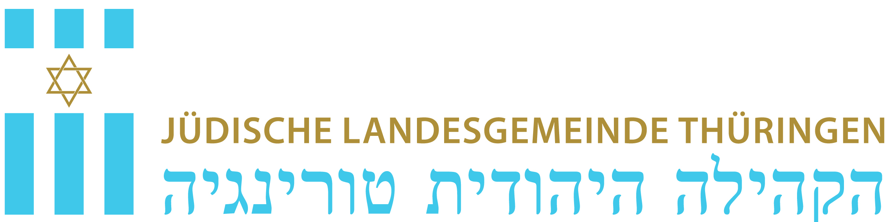
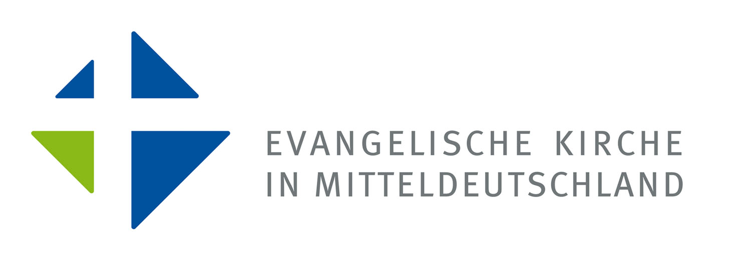
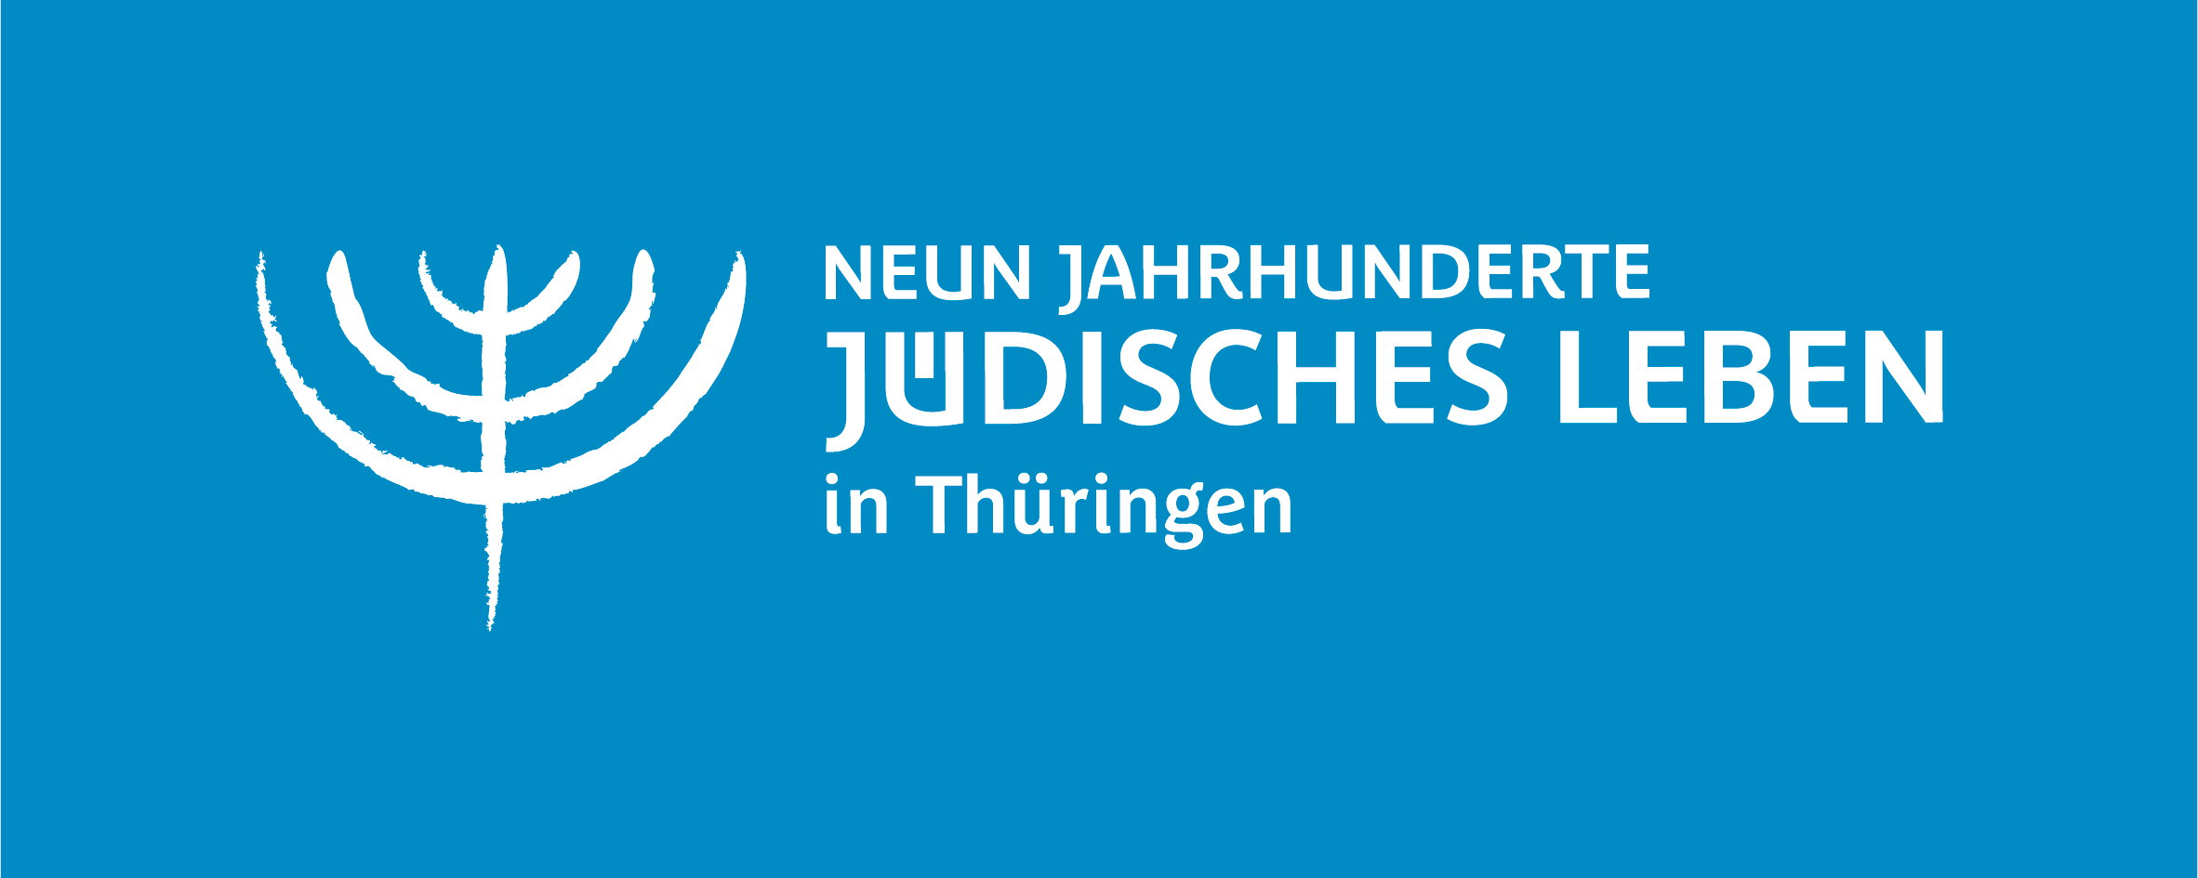
TORA IST LEBEN ist ein gemeinsames Projekt von:

